第３０回全国私立大学教育研究集会
企画の概要と参加のご案内
- 開催日程 ２０１９年８月３１日（土）・９月１日（日）・２日（月）
- 会 場 岐阜商工会議所（岐阜市神田町２－２）
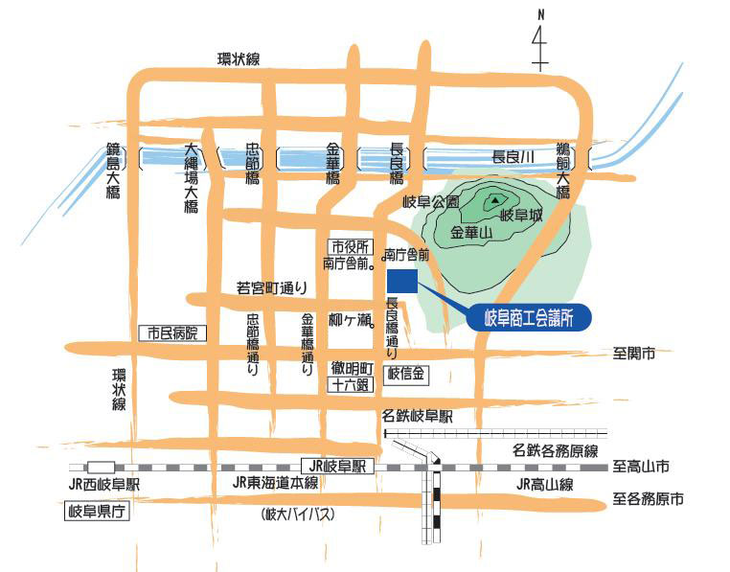
金華山の麓に位置する岐阜商工会議所を会場に、第30回全国私大教研を開催します。ＪＲ岐阜駅から徒歩15分、頻繁に往来する路線バスで5分の好立地。長良橋通りはアーケードで雨天でも安心です。途中の金華橋通り・若宮町通りには古民家とモダンが融合した飲食店やアパレルショップが軒を連ね、アフターコンベンションも充実の街並みです。多くの皆さまのご来場をお待ちしています。
― 企 画 概 要 ―
８月３１日 (土) 全体集会 （14:00～17:30）
[基調報告] 大学政策や大学教育「改革」の動向、私大の危機的状況を分析し、私大
組合運動の課題とビジョンを考えます。
[記念講演] 稚内北星学園大学学長・理事長 斉藤吉広さん
◇講演：最北端のちいさな私立大学の挑戦
◇対談：「私大の危機」を乗り越える運動の構築を目指して

８月３１日 (土) 全体交流会・結成３０年記念レセプション （17:45～19:30）
--------------------------------
９月０１日 (日) セッション１～３／４～６ （9:00～12:00/13:00～17:00）
９月０２日 (日) セッション７～９ （9:00～12:00）
※セッションの概要は裏面をご覧ください
セッションの概要
１．働き方改革関連法への対応 ◎レポート募集
働き方改革関連法の学習と、教員の労働時間把握や有休取得の義務化などへの対応状況の交流。
２．地方私立大学の再編・撤退促進政策と私たちの対案
地方創生戦略、地方大学の連携・統合政策、定員割れ・経営悪化私大に対する撤退促進政策が進む中、地方私大が抱える困難と果たしている役割を共有し、今後の組合活動のビジョンを考える。
３．大学等修学支援法とこれからの私大助成運動を考える ◎レポート募集
①大学等修学支援法の問題性、②国際人権規約「高等教育無償化」の理念・内容、③各地区家計負担調査結果、④国会請願署名の意義と内容、⑤各組合の取り組み報告を踏まえ、これからの私大助成運動について考える。
４．大学職員の働き方改革（職員セッション） ◎レポート募集
事前アンケートとレポートを踏まえ取り組みの交流をします。終了後には好例の職員交流会を開催します。
５．不当解雇・権利侵害・不当労働行為とのたたかい
裁判・労働委員会を活用してたたかう単組の報告から、権利闘争の意義と課題を学ぶ。
６．私立学校法改正と各大学での今後の取り組み ◎レポート募集
改正私立学校法と施行通知や関係省令のポイントを学ぶとともに、理事会の専断的運営に対する取り組みなどを交流し、今後の組合活動の方向を考える。
７．安倍政権の「大学改革」政策と私たちの対案
矢継ぎ早に実行段階に移されている「大学改革」政策と、それにより現場で生じているさまざまな問題を分析し、今後の組合活動のビジョンを考える。
８．教学組織と学校法人（理事会）の諸問題 ◎レポート募集
学教法改悪や、私大経常費補助の「教育の質に係る客観的指標」による評価配分、「教学マネジメント」改革が進行する中で、経営と教学の関係、現場で生じている問題を交流し、今後の取り組みを考える。
９．平和と民主主義をめぐる諸課題と取り組み ◎レポート募集
平和と民主主義をめぐる多様な事案と課題について学び、事例を交流する。

私大教研Information
◎参加費  １人６０００円（未加盟組合は別途分担金あり）  ◎全体交流会・結成３０周年記念レセプション費用  １人６０００円（税込み・フリードリンク）  ◎宿泊  旅行会社を通じ一定数のホテルを確保しています。混雑が予想されますので、個人で取る場合は、 | 早めのご予約をお願いします！  ＪＲ・名鉄岐阜駅へのアクセス  ・名古屋駅から東海道本線快速１７分、普通２６分  ・中部国際空港駅から名鉄で約７０分  ・名古屋空港からは名鉄バス＋JRで約７０分

